深 圳 大 学 实 验 报 告

课程名称： 计算机网络

实验项目名称： 常用的网络命令

学院： 计算机与软件学院

专业： 腾班

指导教师： 陆楠

报告人：叶茂林 学号：2021155015 班级： 腾班

实验时间： 2023.2.27

提交时间： 2023.3.9

教务处制

实验目的

- 了解ping、traceroute等常用网络工具的功能以及使用方法，并通过这些工具发现或者验证网络中的故障。
- 学习安装、使用协议分析软件，掌握基本的数据报捕获、过滤和协议的分析技巧。

实验环境

使用Windows操作系统；具备Internet连接。

实验内容：

- 练习使用10个常用的网络命令。
- 协议分析软件的安装 、使用。

实验步骤：

练习使用ping、ipconfig、netstat、tracert、netsh、net命令。

实验结果：
- Ping
Ping是一个测试程序，用于确定本地主机是否能与另一台主机交换（发送与接收）数据报。如果Ping运行正确，就可以排除网络访问层、网卡、Modem的I/O线路、电缆和路由器等存在的故障。
- ping
直接输入ping可以查看ping的用法，如图1所示。
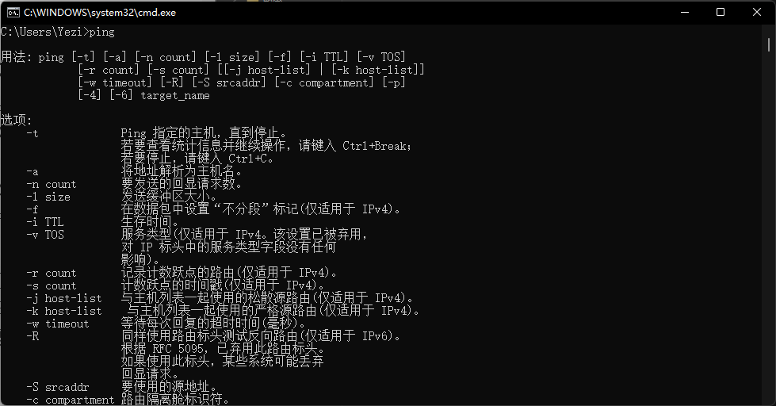
图1
- ping 127.0.0.1
检查本地主机TCP/IP协议栈是否正常，如图2所示。
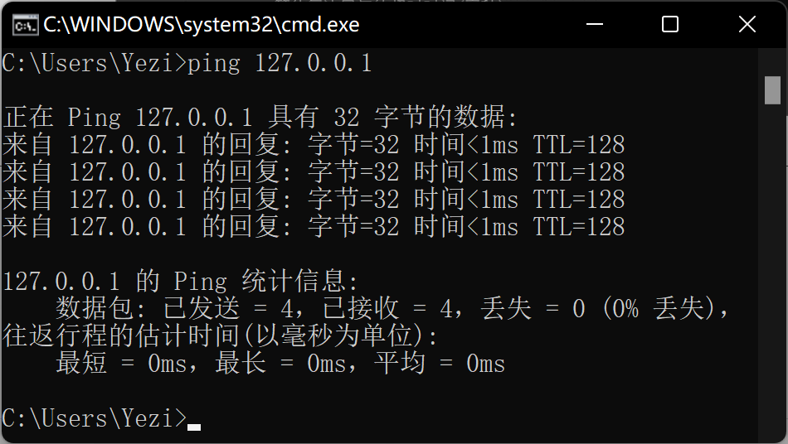
图2
- ping 本地IP
检查本地IP配置是否有误，如图3所示。
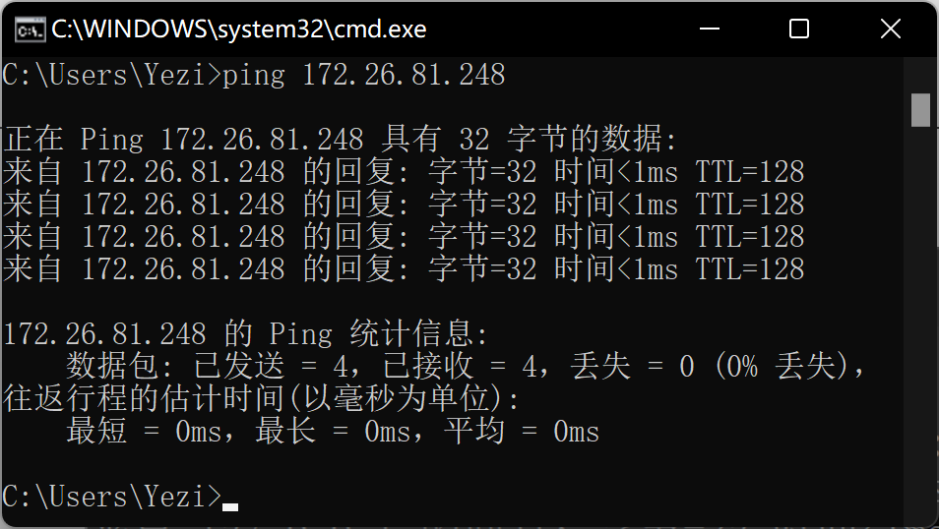
图3
- ping 本地网关IP
检查本地网关路由器是否正常运行，如图4所示。
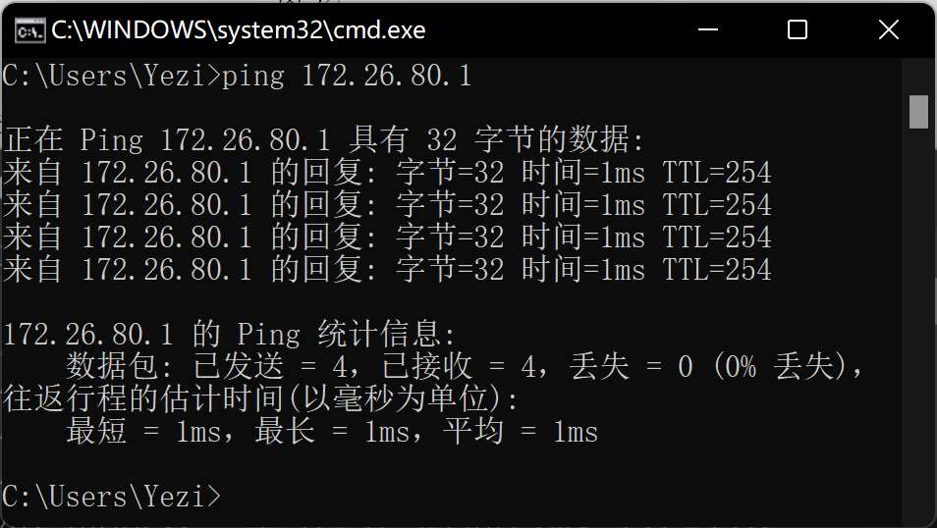
图4
- ping 远程IP
检查远程连接是否有误，如图5所示。
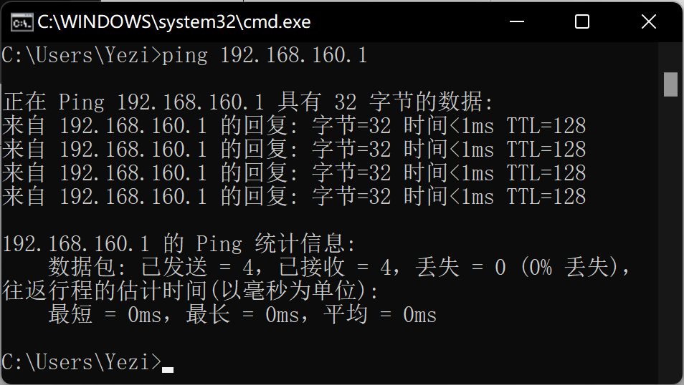
图5
- ping baidu.com
检查是否能访问网站，如图6所示。
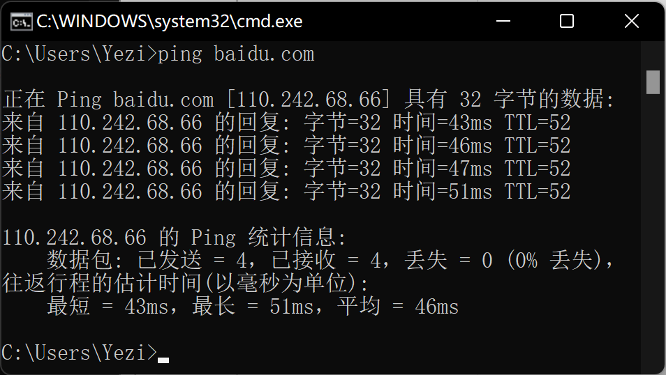
图6
- ping baidu.com -l 666 -n -6
向目标地址发送6次大小为666字节的数据包，如图7所示。
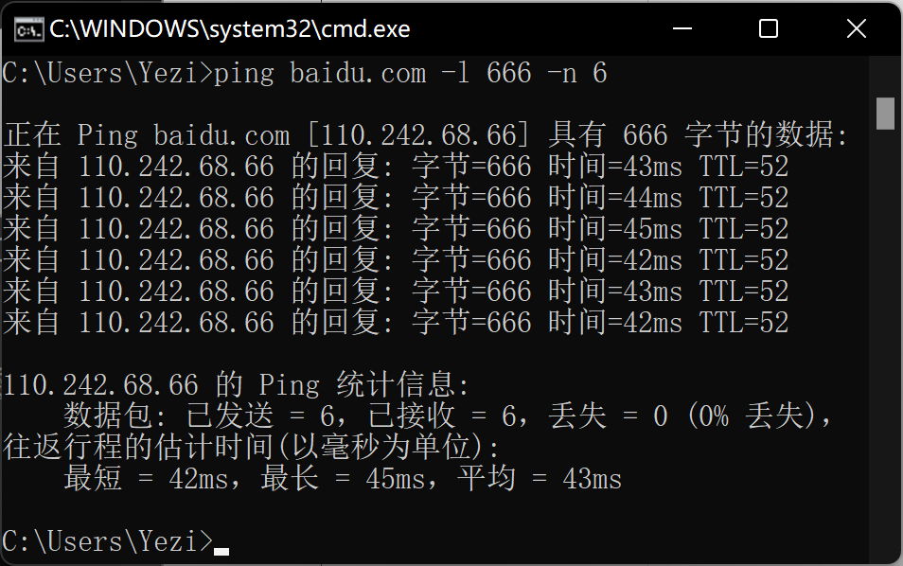
图7
- Ipconfig
可用于显示当前的TCP/IP配置的设置值。
- Ipconfig
显示IP地址、子网掩码和缺省网关值，如图8所示。
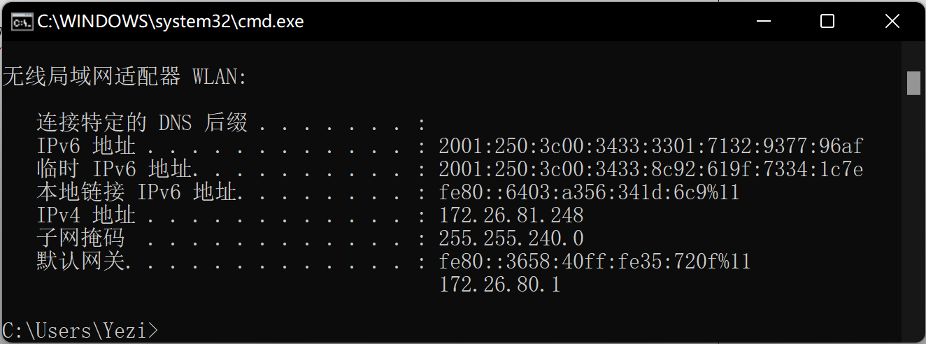
图8
- Ipconfig /all
显示已配置且所要使用的附加信息(如IP地址)，并且显示内置于本地网卡中的物理地址（MAC），如图9所示。
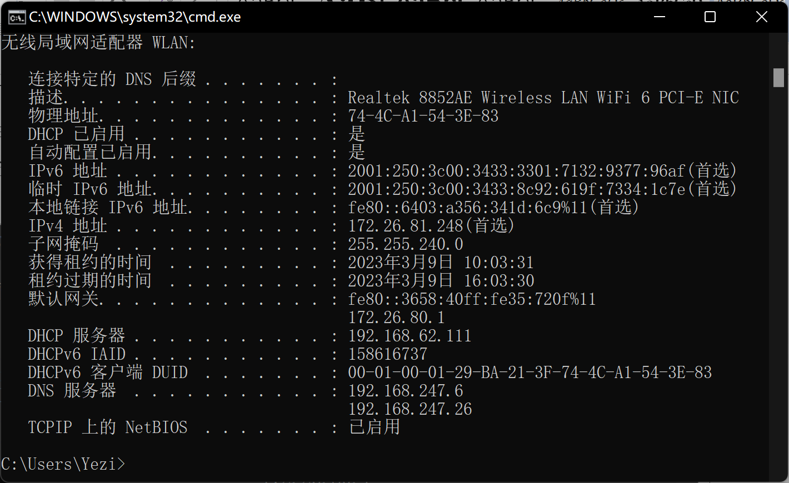
图9
- Ipconfig /release
所有接口的租用IP地址便重新交付给DHCP服务器（归还IP地址），如图10所示。
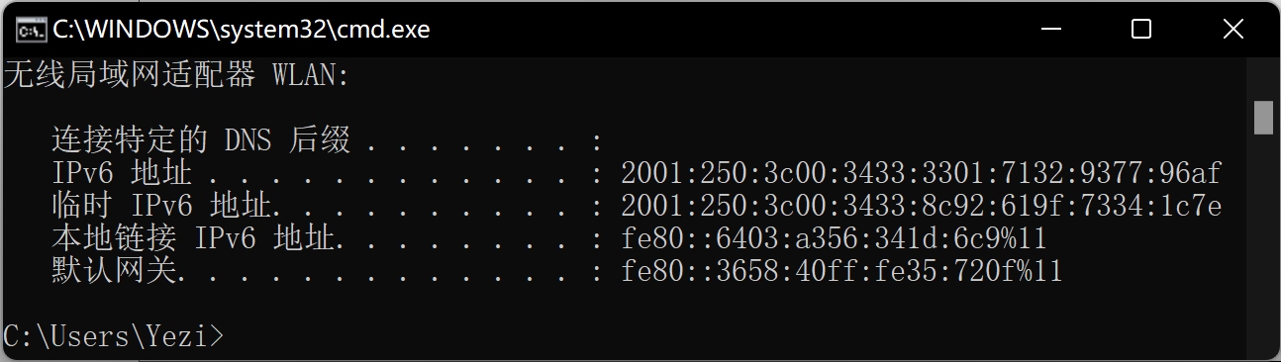
图10
- Ipconfig /renew
设法与DHCP服务器取得联系，并租用一个IP地址，如图11所示。
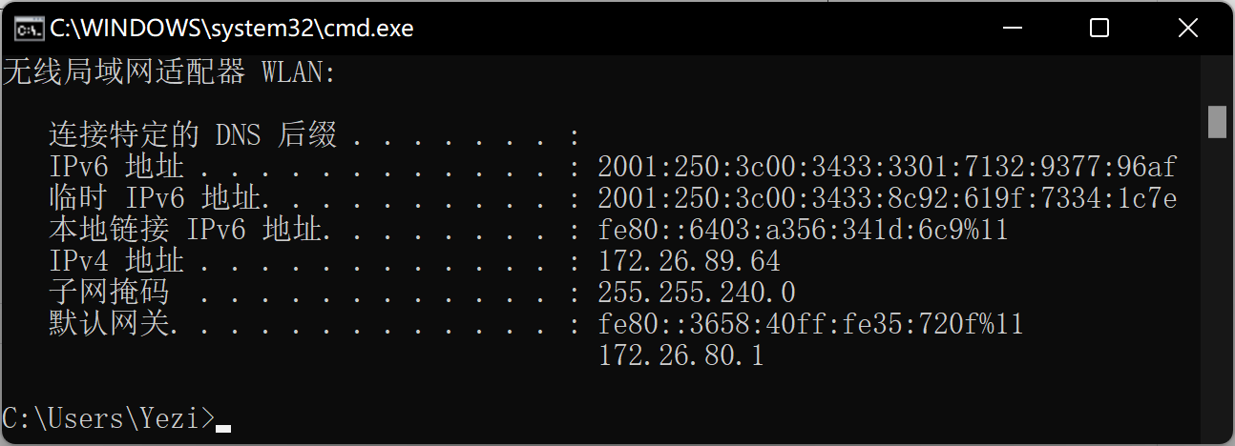
图11
- Netstat
Netstat 用于显示与 IP、TCP、UDP 和 ICMP 协议相关的统计数据，用于检验本机各端口网络连接情况。
- netstat -s
按照各个协议分别显示其统计数据，如图12所示。
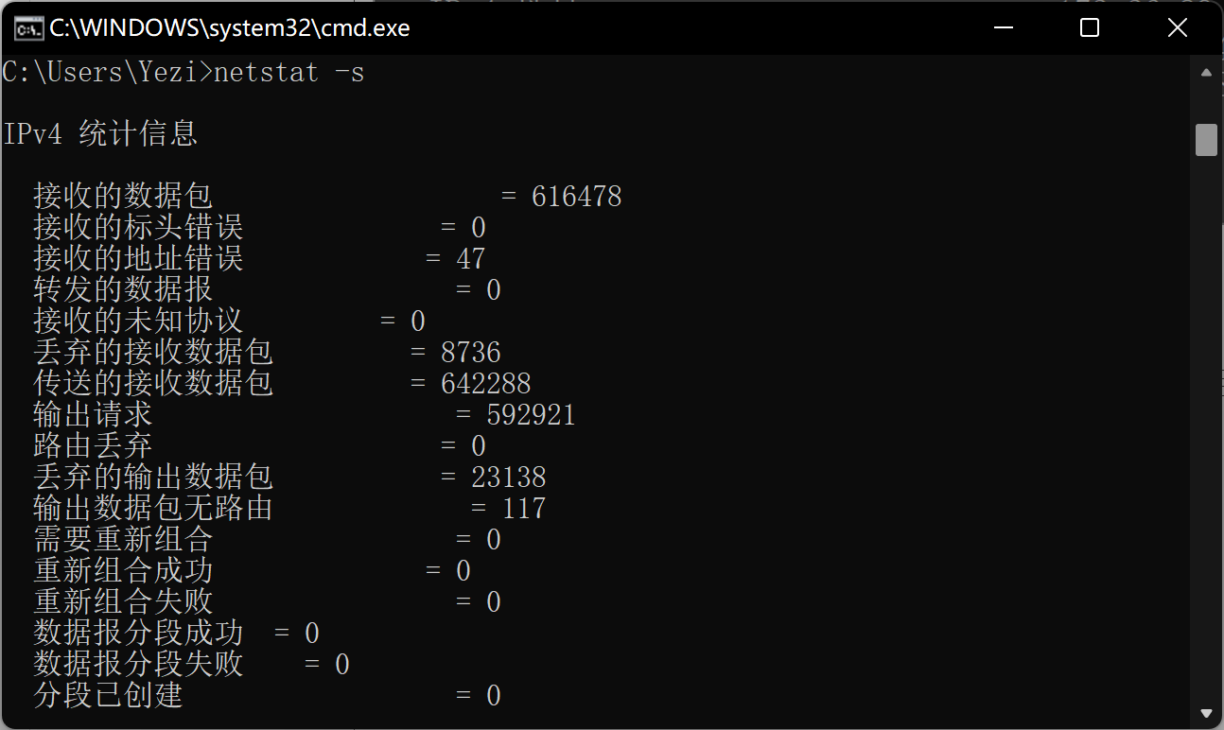
图12
- netstat -e
显示关于以太网的统计数据，如图13所示。
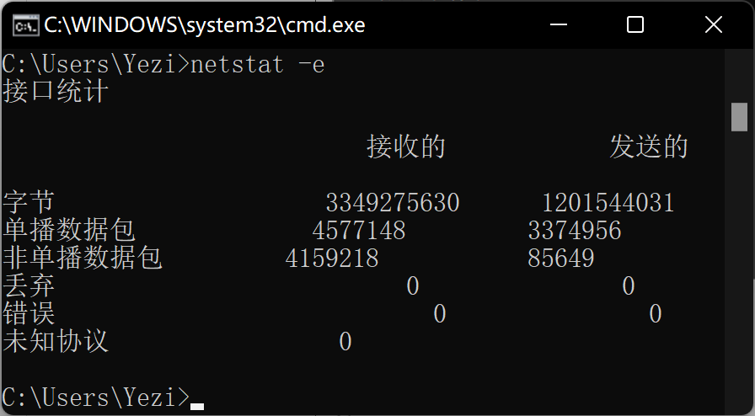
图13
- netstat -r
显示关于路由表的信息，类似于route print命令时看到的信息，如图14所示。
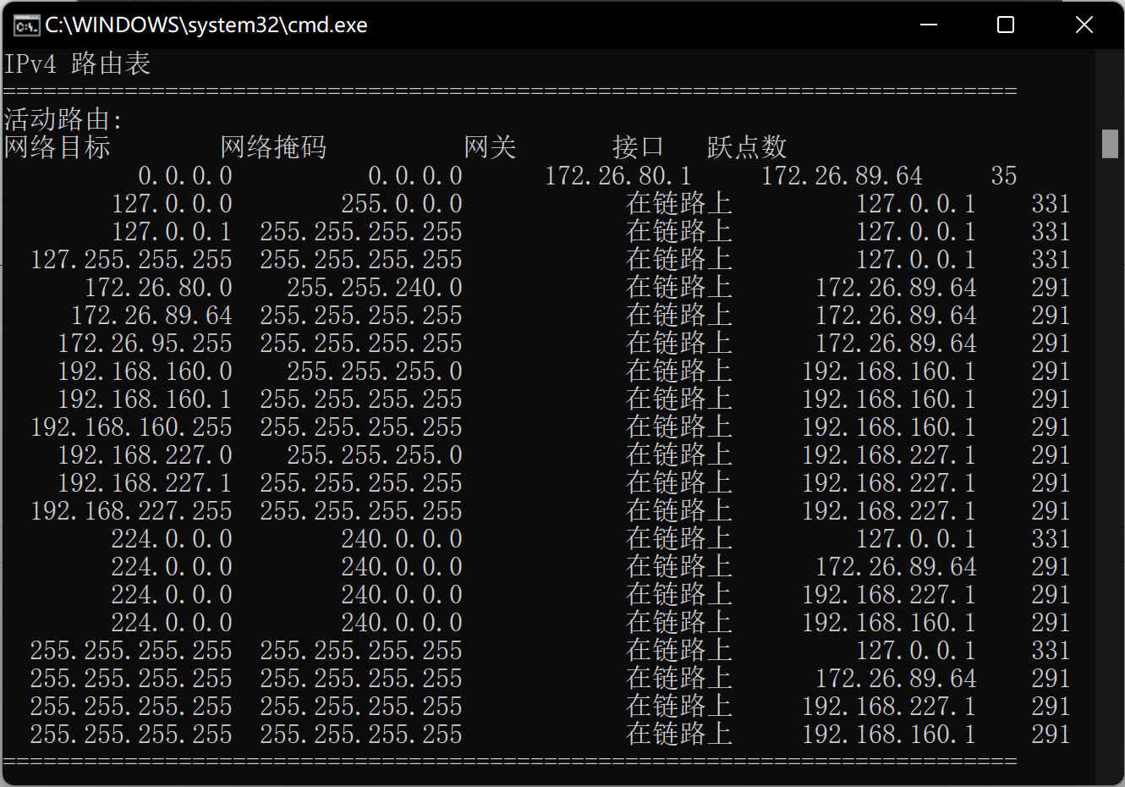
图14
- netstat -a
显示有效连接信息列表，包括已建立的连接和监听连接请求，如图15所示。
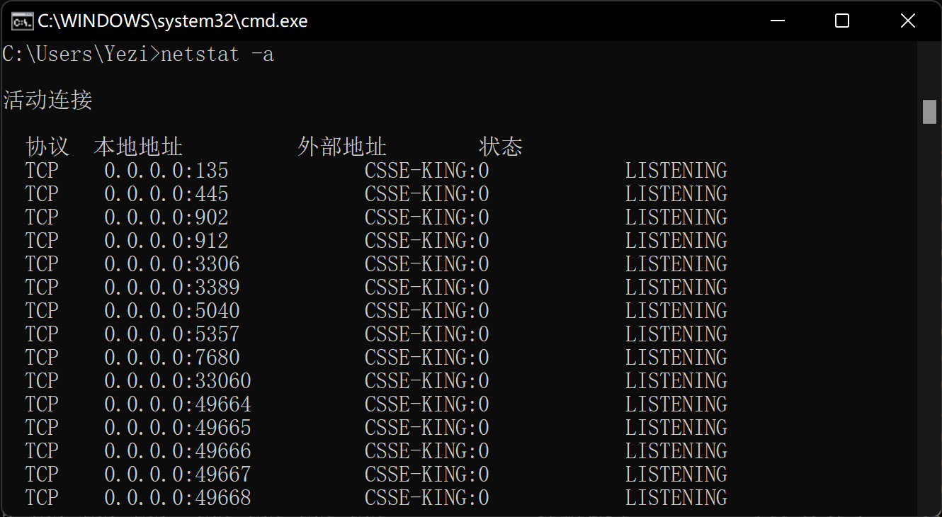
图15
- netstat -n
显示所有有效连接，包括在ICQ连接时查获对方的IP和端口，如图16所示。
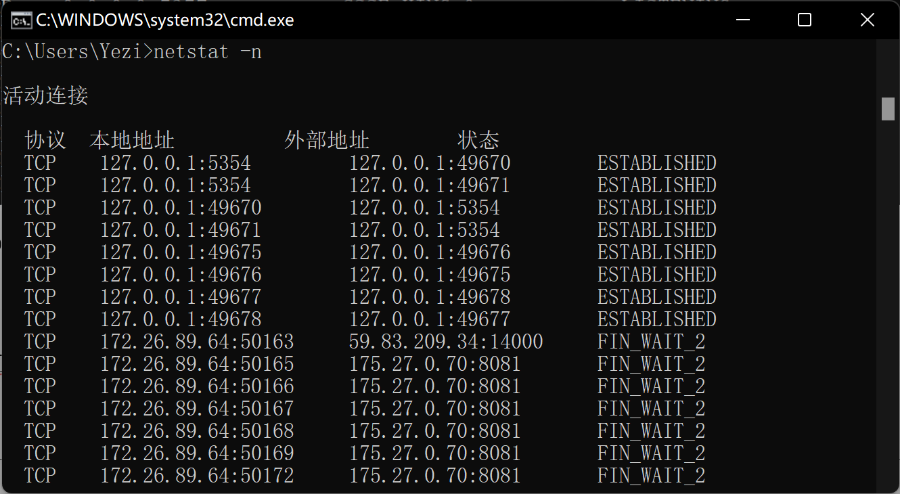
图16
- Tracert
用来跟踪数据报使用的路由(路径)，并列出在所经过的每个路由器上所花的时间。
- Tracert
直接输入tracert可以查看tracert的用法和作用，如图17所示。
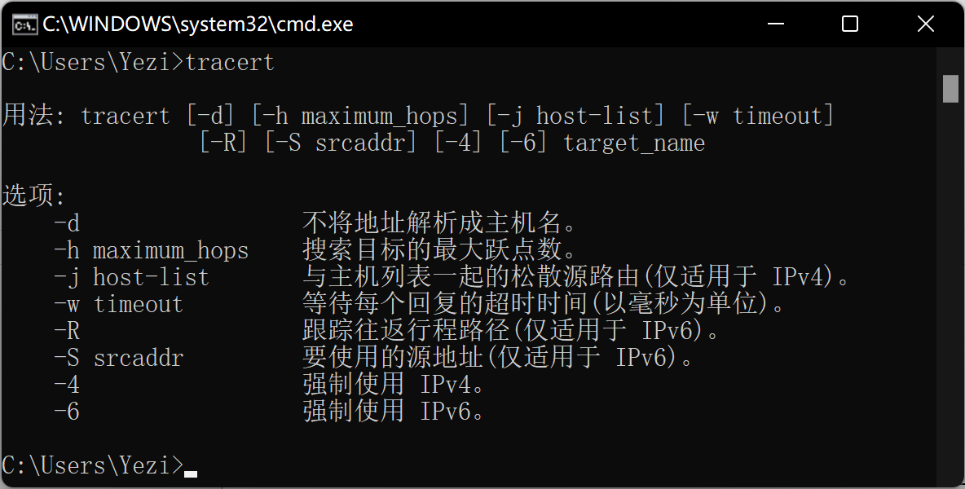
图17
- Tracert www.baidu.com
测试到达www.baidu.com的时间和经过的IP地址，如图18所示。
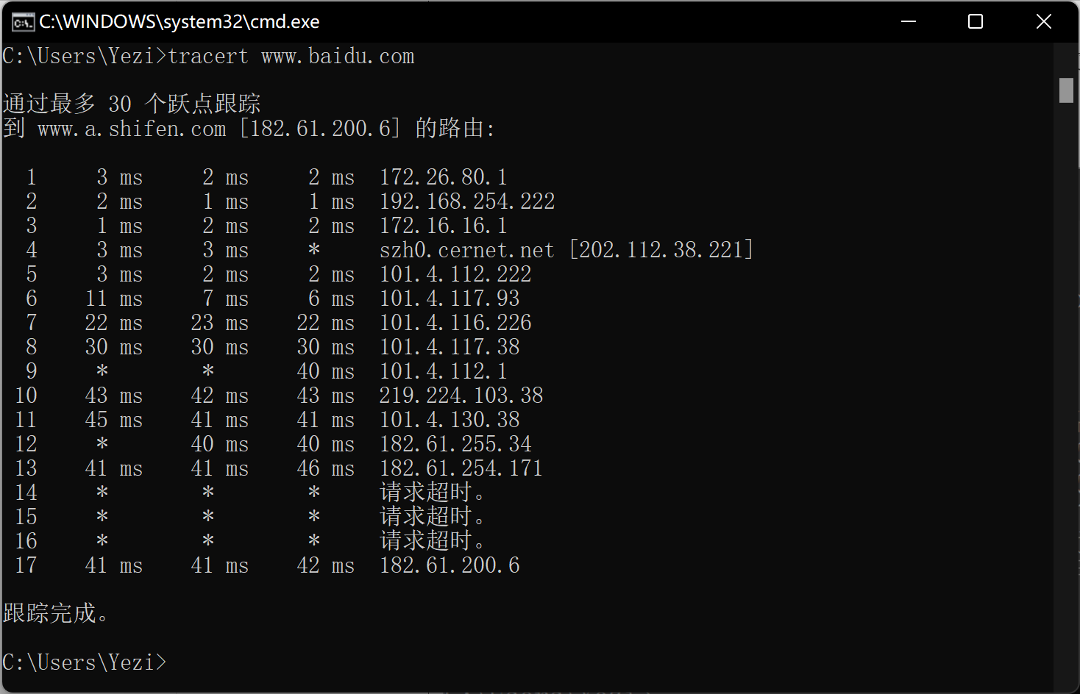
图18
- Tracert 本地IP
测试到达本地IP的时间和经过的IP，如图19所示。
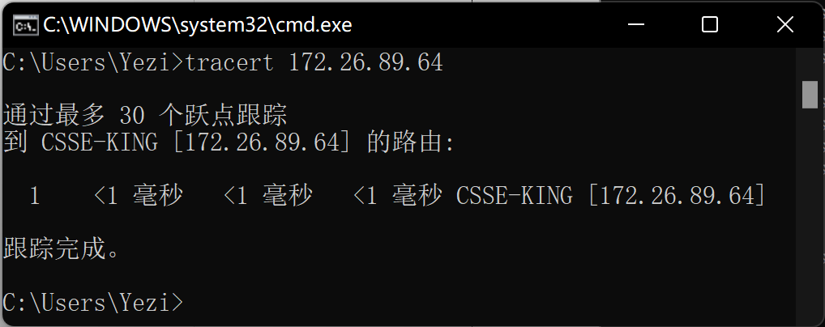
图19
- Netsh
windows系统下提供的功能强大的网络配置命令行工具，它允许从本地或远程显示或修改当前正在运行的主机网络配置。该工具既可以命令行交互运行，手动输入命令，也可以在脚本中使用，通过批处理模式运行一组命令。
- netsh /？
查看netsh的用法和作用，如图20所示。
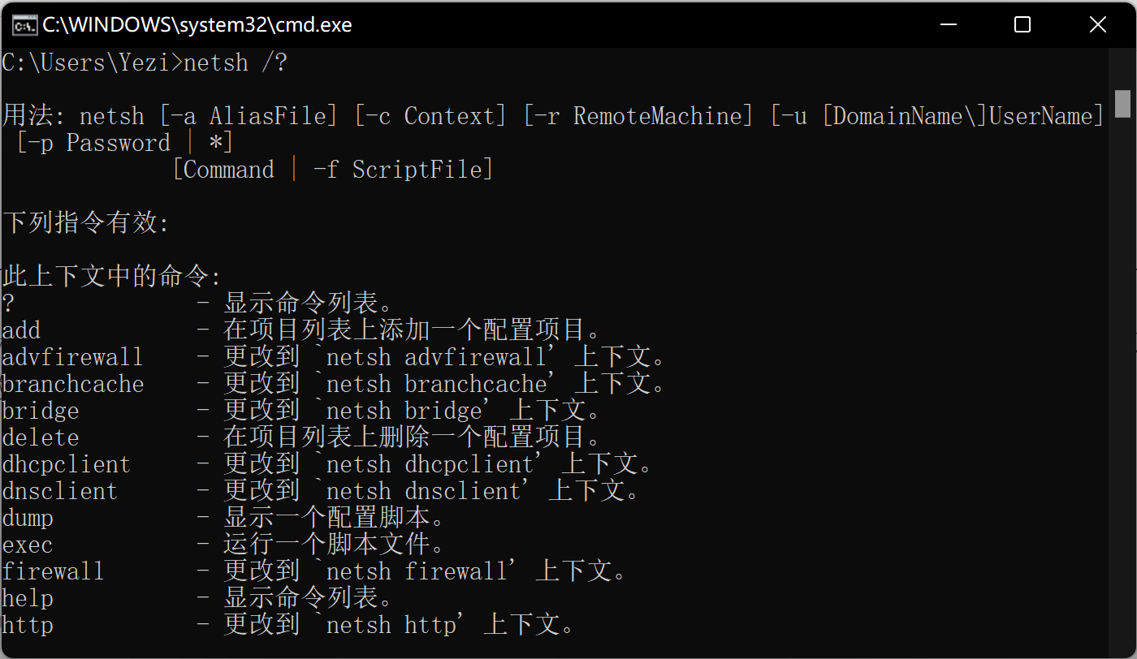
图20
- netsh firewall show state
查看防火墙状态，如图21所示。
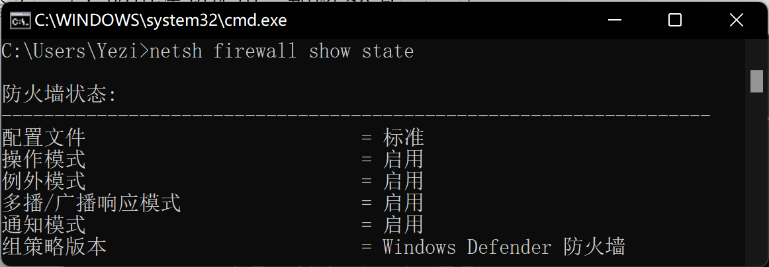
图21
- netsh firewall set opmode disable
关闭防火墙，如图22所示。
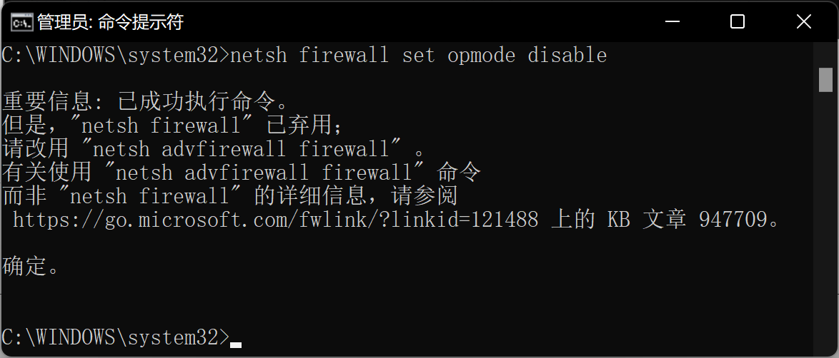
图22
- netsh firewall set opmode enable
启用防火墙，如图23所示。
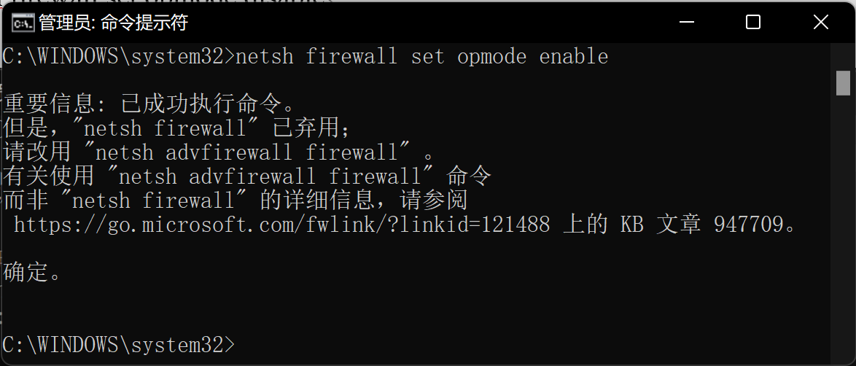
图23
- Net
通过net可以查看和管理网络的环境、服务、用户、登陆等信息内容。
- Net
直接输入net可以查看net的用法，如图24所示。
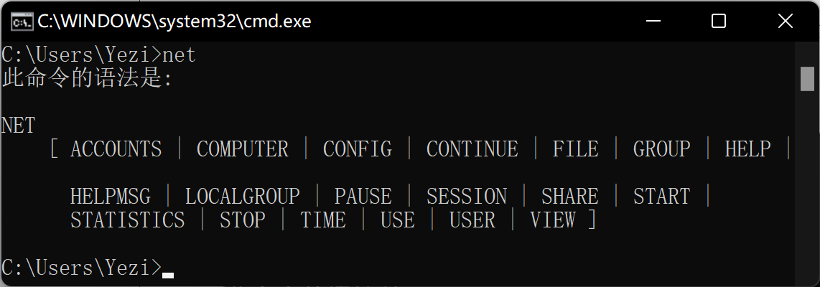
图24
- Net user
显示用户信息，如图25所示。
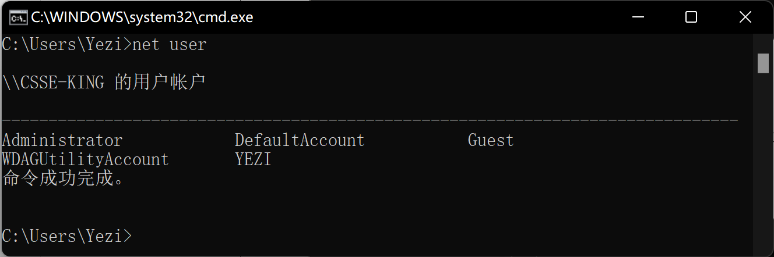
图25
- Net config
显示当前运行的可配置服务，如图26所示。
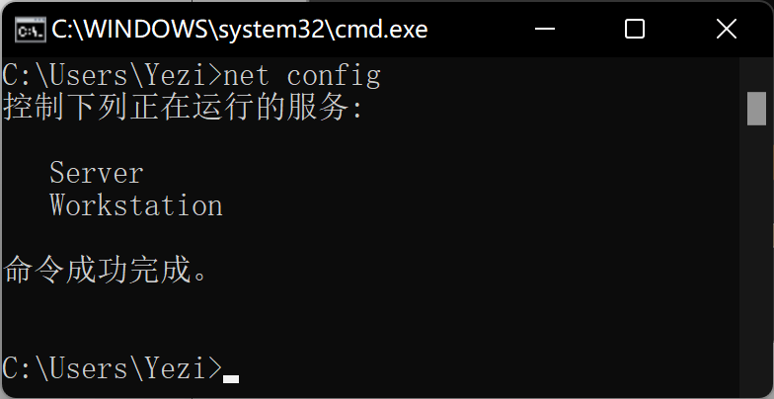
图26
实验小结：
通过本次实验，我熟悉了ping、ipconfig、netstat、tracert等常用网络工具，并在本地上测试了基本命令。
在实验过程中，我在没有事先准备好的情况下使用了ipconfig /release的命令，这使得本地的IP被归还，而当时我正在使用远程连接，这使得我的远程连接立即断开，这使我清楚的认识到，必须要在清楚命令的作用后再进行测试，否则可能会导致不必要的后果。
之前的远程连接一直存在一个问题，就是有时连接成功而有时连接失败，我在使用ping进行网络测试的时候发现是目标主机网络不稳定，切换稳定的网络连接后，问题得到解决，本次实验功不可没，希望能够在以后的学习中进一步掌握常用网络工具的使用。

指导教师批阅意见：

成绩评定：

指导教师签字：

年 月 日
备注：

